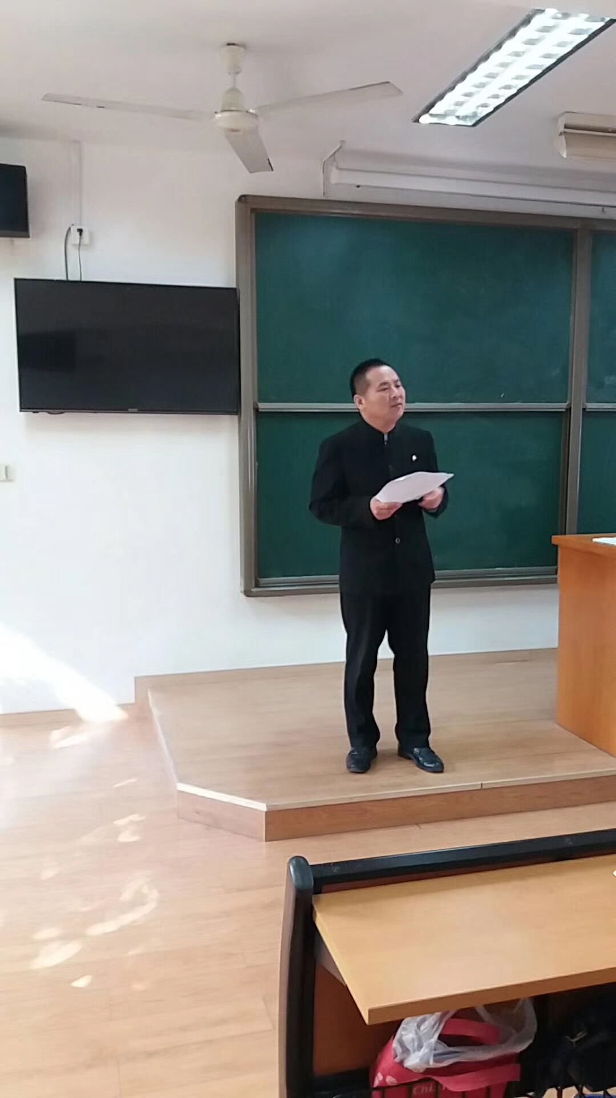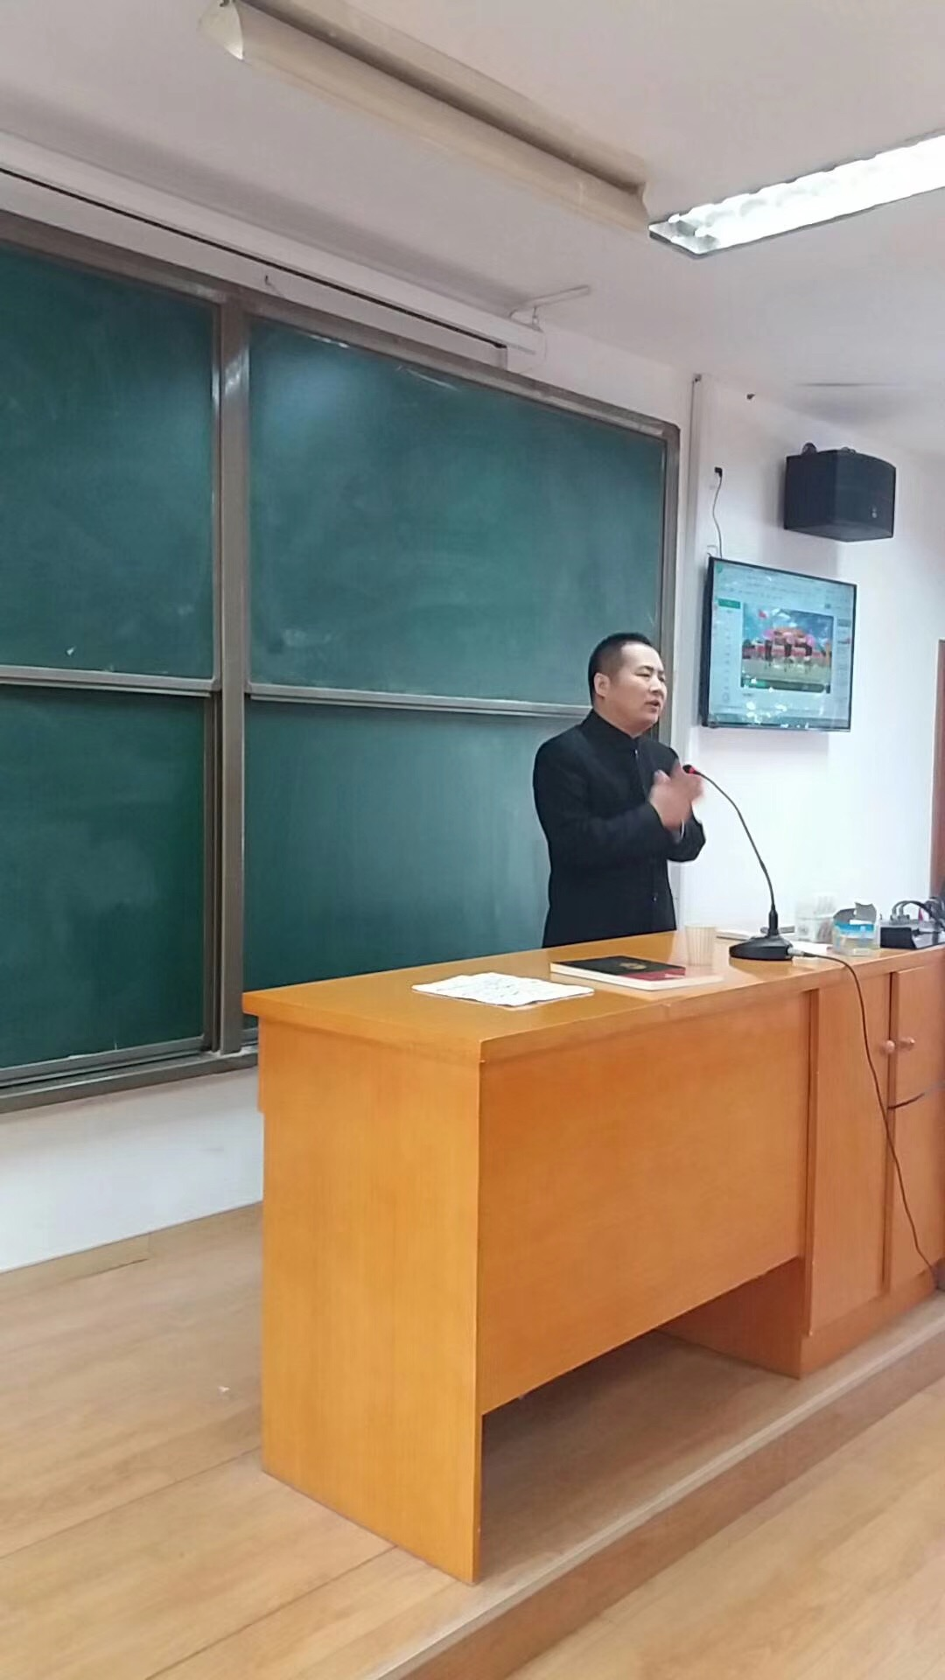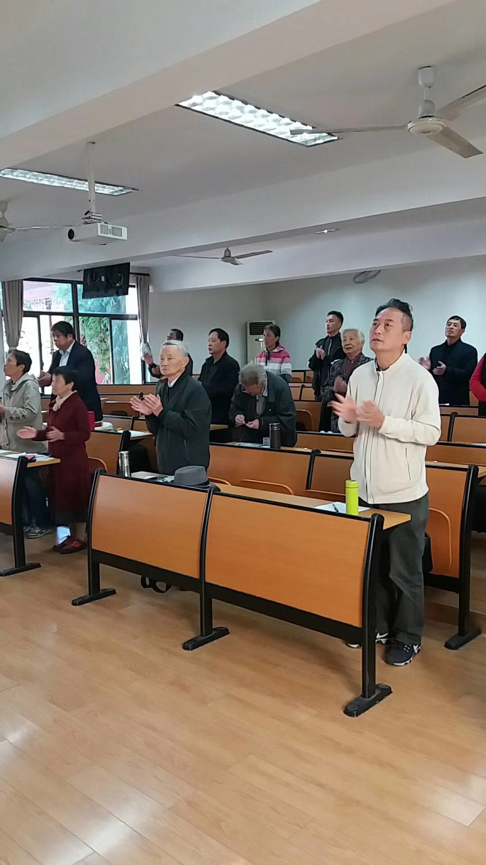2018年10月27日上午苏州市儒学研究会在市老年大学《国学讲堂》继续开讲：由夏茂忠副会长主讲“学习阳明心学的体会”，介绍王阳明的生平，王阳明是明代著名的思想家、文学家、哲学家和军事家，诵读和讲解心学中的名作：“教条示龙场诸生”：立志、勤学、改过、责善。

2018.10.27国学讲堂

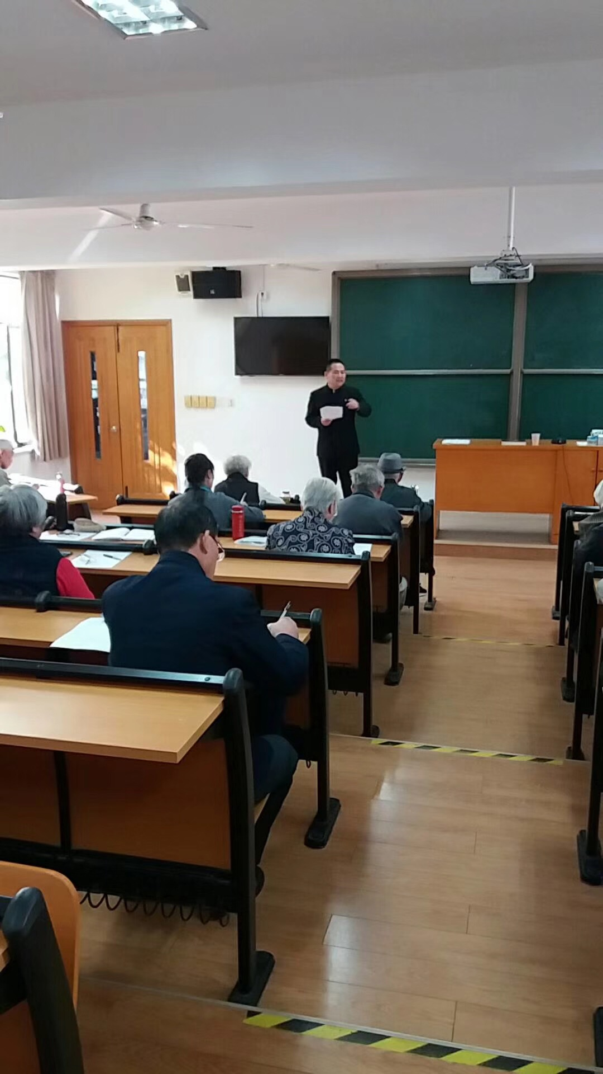

报告标题

2